



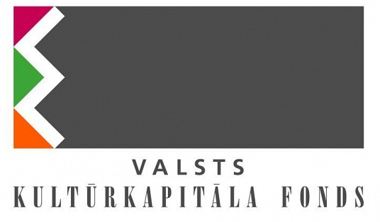

LATGALES REĢIONA bibliotēku darbinieku KONFERENCE
“bibliotēka – vieta, kur gribas atgriezties”

Preiļi, Kārsavas iela 4
2019.gada 20.septembrī

PROGRAMMA
9.00 – 10.00 | Reģistrēšanās un rīta kafija
10.00–10.10 | Konferences atklāšana
10.10-10.20 | EDIC Austrumlatgalē kontaktpunkts preiļos – aktuālie darba virzieni  Ilona Skorodihina, Preiļu Galvenās bibliotēkas vadītāja
I SESIJA
Moderators:
Inese Šņepste, Preiļu Galvenās bibliotēkas vadītājas vietniece

10.20-10.40 | bibliotekāru ētikas kodeksa atjaunināšana  Māra Jēkabsone, LNB Bibliotēku attīstības centra galvenā bibliotekāre, LBB valdes priekšsēdētāja
10.40-11.35 | vizuālā informācija – harmoniska bibliotēkas interjera sastāvdaļa  Tālivaldis Langenfelds
11.35-12.30 | Ģimenes un gadskārtu tradīcijas Latgalē  Angelika Juško-Štekele, Rēzeknes Tehnoloģiju akadēmijas studiju un zinātņu prorektore
12.30-13.00 | Pusdienas
II SESIJA
Moderators:
Velta Popa, Preiļu Galvenās bibliotēkas galvenā bibliotekāre

13.00-13.30 | Grāmatas "PREIĻI UN ES. 15 gadi Eiropas Savienībā" prezentācija  Ilona Skorodihina, Preiļu Galvenās bibliotēkas vadītāja
13.30-14.00 | bibliotēkas popularizēšana sociālajos tīklos: krājums, pakalpojumi, tēla veidošana  Inga Gedžūne, Latgales Centrālās bibliotēkas sabiedrisko attiecību vadītāja
14.00-14.30 | kustību loma bibliotēkas darbinieka labsajūtas stiprināšanā  Karīna Rubina, sertificēta fizioterapeite
14.30-14.45 | Kafijas pauze
14.45-15.45 | praktiskais radošums manai darba labizjūtai – pamats arī manai profesionālai izaugsmei  Vita Brakovska, biedrības ZINIS valdes priekšsēdētāja
15.30-16.50 | Radošuma meistarklases  - Pateicības dāvanas pašu rokām (meistarklasi vadīs Solvita Erta)  - Radošā NEdarbnīca: Mans personīgais biznesa modelis: neviens nav neaizstājams, toties ikviens var kļūt neatkārtojams (meistarklasi vadīs Vita Brakovska)  - Sociālo mediju izmantošanas iespējas bibliotēkas darbā (meistarklasi vadīs Inga Gedžūne)
16.50-17.30 | Konferences un meistarklašu noslēguma ziņojums un pārsteiguma balvas

KONFERENCI ORGANIZĒ:

Preiļu Galvenā bibliotēka  (Preiļu novada domes pašvaldības iestāde)  (finansējums konferences norises organizatoriskajām un ēdināšanas  izmaksām, lektoriem)  Kārsavas iela 4, Preiļi, LV-5301  Mob. t.: 26819391  E-pasts: ilona.skorodihina@preili.lv | EDIC Austrumlatgalē kontaktpunkts Preiļos  (finansējums konferences norises organizatoriskajām un ēdināšanas  izmaksām, lektoriem)  Kārsavas iela 4, Preiļi, Lv-5301  Mob. t.: 26819391  E-pasts: ilona.skorodihina@preili.lv

KONFERENCI ATBALSTA:

Latvijas Bibliotekāru biedrība  (finansiāli atbalsta konferences organizatoru  darba samaksu)  Mūkusalas iela 3, Rīga, LV-1423  Mob. t.: 26115747  E-pasts: bibliotekarubiedriba@gmail.com | Valsts kultūrkapitāla fonds  (finansiāli atbalsta konferences organizatoru  darba samaksu)  Krišjāņa Valdemāra iela 20, Rīga, LV 1010  T.: 67503177  E-pasts: kkf@kkf.lv

Organizatori patur tiesības nepieciešamības gadījumā papildināt vai mainīt programmu.

